User Guide

1. 使用modustoolbox创建helloworld项目，首先选择开发板型号

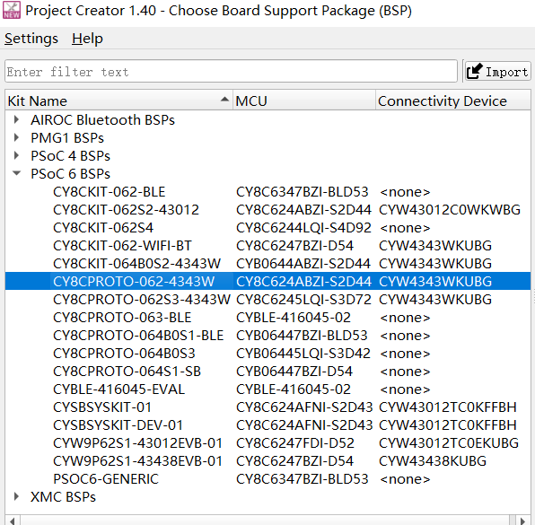

将工程命名,例如PSoC6_Audio_Collecting

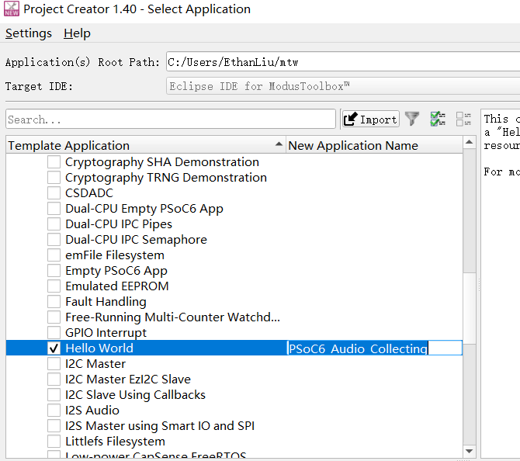

打开main.c，拷贝替换原main.c后，build出elf文件，然后program到开发板。

1. 运行cmd命令行，执行record_audio_serial.py脚本（注意对应虚拟串口要一致）。执行脚本前需要先安装python及pip等环境，如果不能识别串口工具serial，也需要安装，比如python -m pip install serial，还有pip install pyserial。

Microsoft Windows [版本 6.1.7601]

版权所有 (c) 2009 Microsoft Corporation。保留所有权利。

C:\Users\tong>/cd

'/cd' 不是内部或外部命令，也不是可运行的程序

或批处理文件。

C:\Users\tong>/d:

文件名、目录名或卷标语法不正确。

C:\Users\tong>/cd d:

'/cd' 不是内部或外部命令，也不是可运行的程序

或批处理文件。

C:\Users\tong>cd\

C:\>

C:\>e:

e:\>cd psoc6

e:\PSOC6>cd mtw

e:\PSOC6\mtw>python record_audio_serial.py com38 115200 224000 n1

Count started from 0

Start reading PCM data

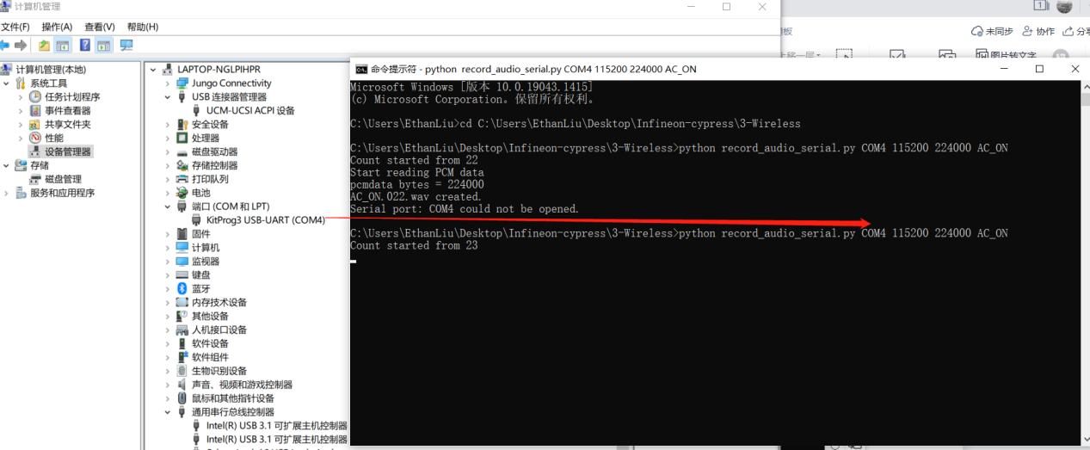

1. 点击开发板上sw2的白色按钮，开发板会通过右上角有两个PDM mic的地方采集audio音频数据（注意不是左下脚PMOD I2S2，这个需要采购并外接一个模组，[Pmod I2S2 立体声音频输入输出 Digilent功能模块-淘宝网 (taobao.com)](https://item.taobao.com/item.htm?spm=a230r.1.14.16.7cbf53d5psVYTX&id=590847158276&ns=1&abbucket=5#detail)），数据将数据流输出到对应COM口，python脚本读下来，并另存为.wav文件。

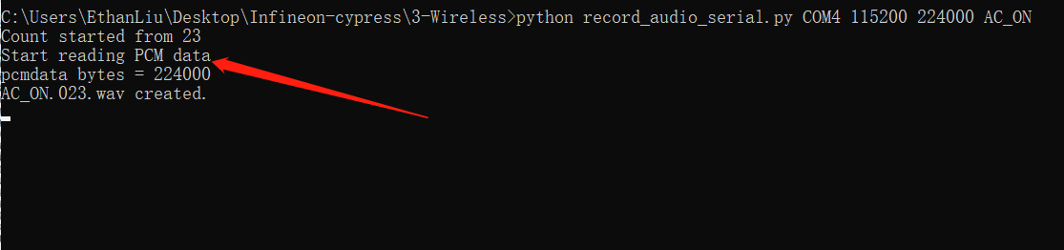

1. 拿到wav文件可以作为Edge Impulse网站上音频的训练输入文件。也可以采用tensorflow，如果有keras音频训练的模型的话，可以生成出.h5文件再利用PSOC6新提供的Machine Learning功能进行后续模型应用的开发。